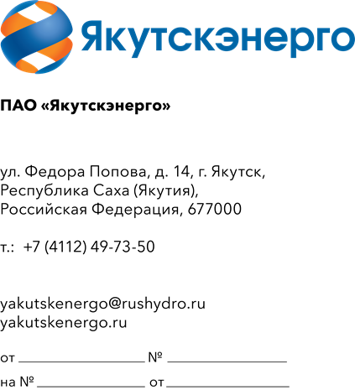

Потенциальным поставщикам продукции

Запрос технико-коммерческих предложений на мобильную модульную подстанцию (ММПС) 110/35/10кВ (10 МВА).

- ПАО «Якутскэнерго» (далее – Заказчик) сообщает о проведении анализа технико-коммерческих предложений и приглашает юридических лиц и индивидуальных предпринимателей подавать свои предложения на поставку мобильной модульной подстанции (ММПС) 110/35/10кВ (10 МВА).
- Подробные требования к продукции (в том числе, сведения об объеме, месте, сроках поставляемой продукции, условия оплаты) приведены в приложении 1 к настоящему запросу. Оплата поставленной продукции осуществляется путем перечисления денежных средств на расчетный счет Поставщика после получения Товара в месте назначения с даты подписания товарной накладной по форме ТОРГ-12 или УПД, предоставления счёта-фактуры на основании счета, выставленного Поставщиком (*при заключении договора с субъектами малого и среднего предпринимательства расчет за поставленный товар производится в срок не более 7 рабочих дней; при заключении договора с прочими юридическими лицами расчёт за поставленный товар производится в срок не более 45 рабочих дней.).
- Настоящий запрос не является публичной офертой и не влечет за собой возникновения каких-либо обязательств для Заказчика. Рассмотрение Заказчиком поступивших технико-коммерческих предложений не предполагает какого-либо информирования (в т.ч. публичного) лиц, подавших такие предложения, а также любых иных лиц о результатах произведенного рассмотрения.
- Ответ с технико-коммерческим предложением должен быть оформлен на официальном бланке Поставщика и заверен подписью уполномоченного лица, а также печатью организации (при наличии), и в обязательном порядке содержать следующую информацию: - дату направления предложения;
- полное наименование Поставщика, с указанием организационно-правовой формы (для юридических лиц);
- юридический адрес, почтовый адрес, ИНН / паспортные данные, адрес регистрации, ИНН (при наличии);
- подробное описание предлагаемой к поставке продукции с указанием конкретных технических и функциональных характеристик, подтверждающее соответствие установленным требованиям (см. приложение 1 к настоящему запросу);
- документы, подтверждающие страну происхождения товара в целях предоставления национального режима, в соответствии с требованиями Постановления Правительства Российской Федерации от 23 декабря 2024 г. N 1875 “О мерах по предоставлению национального режима при осуществлении закупок товаров, работ, услуг для обеспечения государственных и муниципальных нужд, закупок товаров, работ, услуг отдельными видами юридических лиц;
- сроки поставки продукции;
- условия оплаты поставленной продукции;
- цену предложения в рублях (без учета НДС и с учетом НДС).
- Срок подачи технико-коммерческих предложений: до 16-00 час. 10.07.2026г.
- Предложения должны быть в виде сканированной электронной копии и подаются по адресу ЭТП Электронная (торговая) площадка: https://tender.lot-online.ru.

Приложения:
1. Технические требования к продукции.
2. Проект типового договора.
3. Форма коммерческого предложения.

И.о. начальника управления закупок и материально-технического обеспечения ПАО «Якутскэнерго» |  | М.М. Шеметова

